 ВЕСТНИК ШКОЛЫ

Добрый день, наши уважаемые читатели!
Тема сегодняшнего номера «Традиции»: школьные, классные, семейные.
Традиции, традиционный... Как часто мы произносим эти слова, не очень-то и вдумываясь в их значение и смысл.
В самом деле, что же это такое - "традиция"?
Посмотрим по словарю: "Традиция - укоренившийся порядок в чем-либо "(В.Даль)"
...элементы социального и культурного наследия, передающиеся от поколения к поколению и сохраняющиеся в определенных обществах, классах и социальных группах" (БСЭ).
Испокон веков общество, в котором сохранялись традиции, было более сильным.
Традиции обеспечивают связь поколений, стабильность.
Школа без традиций - это мертвое здание, в котором дети от шести до семнадцати лет отбывают томительные часы, получая определенную информацию.
Традиции в школе позволяют наладить эмоциональный контакт между учениками, педагогов с детьми, детей - с родителями, родителей - с педагогами и даже педагогов - с педагогами.

Классные часы в школе тоже своего рода традиции.
Так, в девятом, классный час прошёл в школьном музее, его подготовила совместно с мамой Соболева Аня, и он был посвящён дню рождения комсомола «Комсомол – не просто возраст…». Учащиеся смогли посмотреть выставку комсомольских атрибутов: значок, знамя, билет; изучить Устав ВЛКСМ, полистать альбомы по истории школы; сфотографироваться у комсомольского знамени. Многое узнали об истории создания комсомольской организации в Зиминском районе, о том, что Комсомол за большие заслуги награждён шестью орденами: орденом Красного Знамени, орденом Трудового Красного Знамени, тремя орденами Ленина, орденом Октябрьской Революции.
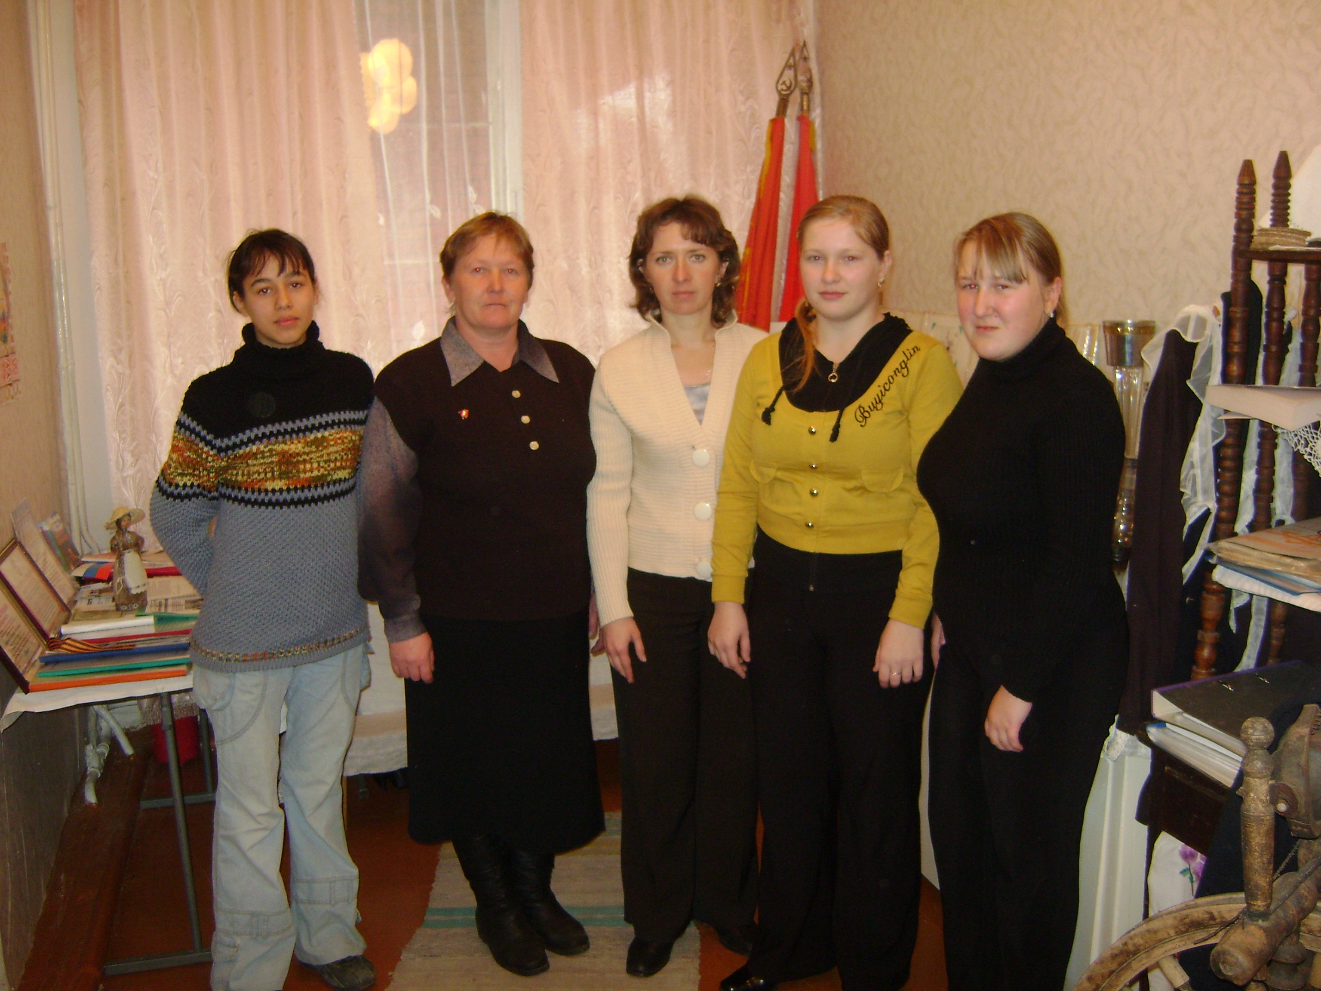

Из воспоминаний Соболевой Светланы Фёдоровны о комсомольской юности:
«Нет уже комсомола. Ушло это время в историю. И когда отмечается своего рода историческая дата – день рождения комсомола, вспоминаю свою комсомольскую юность.
Я не застала то время, когда молодёжь ехала целыми отрядами на комсомольские стройки или на целину – это было до нашего поколения. Мне вспоминается другое. Помню, как будучи ученицей 7 класса (я училась в г. Зима в школе № 10 им. С.В. Клименко), страшно завидовала тем, кому исполнилось 14 лет – в этом возрасте можно было вступать в комсомол. И только в восьмом классе ко дню комсомола, в октябре, принимали в ряды Всесоюзного Ленинского Коммунистического Союза Молодёжи. Устав, книжицу в 32 страницы, я выучила буквально наизусть. Моральный кодекс коммунизма помню и сейчас. Я повторяла его днём и вечером: «Жить, учиться и работать, как завещал Великий Ленин…».

Два человека должны были дать рекомендации мне. Выступила учитель Рагозина Клара Васильевна на комсомольском собрании школы: «Как лучик света в тёмном царстве…».
Больше ничего не помню, так было страшно, а вдруг я не достойна, а вдруг меня не примут в комсомол?
Следующим этапом на пути вступления в комсомол был горком комсомола.
Помню, как долго ждала в коридоре своей очереди, как отвечала на вопросы по Уставу, по своей учёбе. И меня приняли в комсомол. Вручили красную книжечку – комсомольский билет, на грудь прицепили комсомольский значок.
Октябрь. Холодно. Но я шла домой, не застёгивая пальто. Мне хотелось, чтобы все видели, что на моей груди сияет комсомольский значок, и завидовали мне.
Потом были комсомольские собрания. Готовились к сдаче ленинских зачётов. На общем комсомольском собрании каждый комсомолец отчитывался, сколько полезных и добрых дел он сделал, сколько собрал макулатуры, металлолома, взял ли шефство над пионерами и октябрятами, оказывал ли помощь неуспевающим в учёбе, сдал ли нормы ГТО, принял ли участие в спортивных мероприятиях, как учишься. Мне казалось, что комсомолец не имеет права вести себя недостойно, получать двойки, прогуливать уроки. Быть комсомольцем – это было очень ответственно.
Прошли годы. Много воды утекло с тех пор. Вспоминая комсомольские годы, я думаю, что для меня комсомол был не просто ярким эпизодом юности, временем, когда мечталось и верилось в исполнение надежд. Был он ещё и хорошей школой, пройдя которую, я вынесла такие понятия, как совесть и честь, умение достигать цели – в общем, всё то, чему стараюсь следовать и теперь.
У нас был замечательный лозунг: «Если тебе комсомолец имя – имя крепи делами своими!».
Мой верный друг!
Мой враг коварный!
Мой царь! Мой раб!
Родной язык!
В. Брюсов

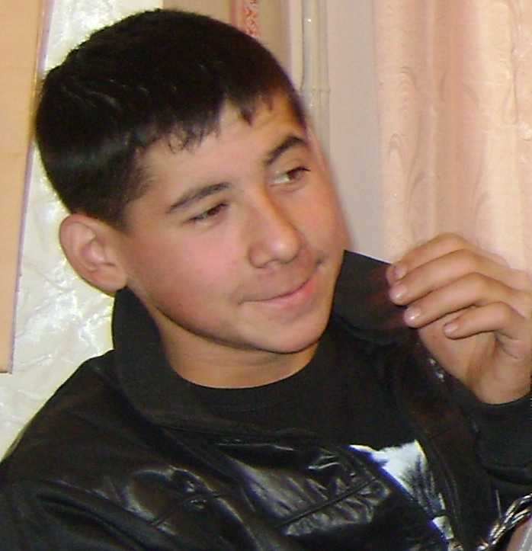
БОЛЕЗНИ
НАШЕЙ РЕЧИ

В школьном музее от Ивана Махан мы услышали слово «погоняло», когда было сказано, что В.И. Ленин был избран председателем Всероссийского съезда союзов рабочей и крестьянской молодёжи. Не кажется ли вам, ребята, что наш язык серьёзно болен? Если вы забыли, как на русском языке звучат некоторые часто
употребляемые слова – мы вам напоминаем:
Клёвый – интересный
Маза – хорошо
Отстой – плохо
Забей – забудь
Тусить, колбаситься, плющиться, отрываться – развлекаться
Облом – неудача, невезение
Отпад – используется для выражения крайне эмоционального состояния
Стопудово – гарантированно
Беспонтово – плоховато
Свалить – уйти
Фиолетово – безразлично

Ребята, а всегда ли уместен сленг?

Страницу подготовила Соболева С.Ф.

